TRƯỜNG ĐẠI HỌC ĐẠI NAM
KHOA CÔNG NGHỆ THÔNG TIN

BÀI TẬP LỚN
HỌC PHẦN: THIẾT KẾ, LẬP TRÌNH FRONT-END
ĐỀ TÀI: WEBSITE QUẢN LÝ VÀ ĐẶT BÀN QUÁN CÀ PHÊ TRỰC TUYẾN

Giảng viên hướng dẫn: ThS. Lê Văn Phong
Sinh viên thực hiện: Nguyễn Xuân Khởi
Phạm Ngọc Bảo
MSSV: 1971020257 - 1971020247
Lớp: CNTT19-07

Hà Nội, tháng 7 năm 2026

TRƯỜNG ĐẠI HỌC ĐẠI NAM
KHOA CÔNG NGHỆ THÔNG TIN
BÀI TẬP LỚN HỌC PHẦN: THIẾT KẾ, LẬP TRÌNH FRONT-END
ĐỀ TÀI: WEBSITE QUẢN LÝ VÀ ĐẶT BÀN QUÁN CÀ PHÊ - THE HILLS COFFE
TT | Mã SV | Họ và Tên | Điểm (Số) | Điểm (Chữ)
1 | 1971020257 | Nguyễn Xuân Khởi
2 | 1971020247 | Phạm Ngọc Bảo

CÁN BỘ CHẤM THI 1: ThS. Lê Văn Phong
CÁN BỘ CHẤM THI 2: G.Viên Nguyễn Thế Huy Hoàng

Hà Nội, tháng 7 năm 2026

LỜI NÓI ĐẦU
Trong bối cảnh ngành dịch vụ ăn uống - đặc biệt là thị trường quán cà phê - đang phát triển bùng nổ tại Việt Nam, việc áp dụng công nghệ thông tin vào quản lý và vận hành trở thành yêu cầu tất yếu. Theo thống kê, chỉ riêng tại Hà Nội và TP.HCM đã có hơn 100.000 quán cà phê đang hoạt động, và con số này không ngừng tăng trưởng mỗi năm. Tuy nhiên, phần lớn các quán cà phê vừa và nhỏ vẫn đang quản lý đặt bàn và thực đơn theo phương thức thủ công, dẫn đến nhiều bất cập: nhầm bàn, mất thông tin khách hàng, thiếu số liệu thống kê để ra quyết định kinh doanh. Xuất phát từ thực tiễn đó, hệ thống "The Hills Coffe" ra đời như một giải pháp toàn diện, giải quyết triệt để bài toán quản lý hiện đại cho các quán cà phê.
Dự án được thực hiện trong khuôn khổ môn học "Thiết kế, Lập trình Front-End" - một trong những học phần cốt lõi của chương trình Công nghệ Thông tin tại Trường Đại học Đại Nam. Đây là cơ hội để sinh viên không chỉ vận dụng lý thuyết đã học mà còn tiếp cận và thực hành đầy đủ quy trình phát triển phần mềm thực tế: từ phân tích yêu cầu, thiết kế kiến trúc hệ thống, đến lập trình và kiểm thử hoàn chỉnh. Bài tập lớn này mang ý nghĩa thực tiễn cao bởi sản phẩm có thể triển khai ngay cho một quán cà phê thực tế với chi phí gần bằng không, nhờ sử dụng toàn bộ công nghệ mã nguồn mở và dịch vụ đám mây miễn phí.
Mặc dù đã cố gắng hoàn thiện với tất cả sự tâm huyết và nỗ lực, em nhận thức rằng báo cáo và sản phẩm vẫn còn những điểm cần cải thiện. Em kính mong nhận được sự đánh giá và góp ý chân thành từ thầy ThS. Lê Văn Phong để bài tập lớn được hoàn thiện hơn và có thể trở thành nền tảng cho các dự án thực tế trong tương lai. Em xin trân trọng cảm ơn!

MỤC LỤC
LỜI NÓI ĐẦU 3
MỤC LỤC 4
DANH MỤC HÌNH ẢNH VÀ BẢNG BIỂU 5
CHƯƠNG 1. GIỚI THIỆU CÁC CÔNG NGHỆ SỬ DỤNG 6
1.1. HTML5 & CSS3 6
1.2. JavaScript (ES6+) 8
1.3. Bootstrap 5 11
CHƯƠNG 2. GIỚI THIỆU, MÔ TẢ ĐỀ TÀI 17
CHƯƠNG 3. TRIỂN KHAI ỨNG DỤNG 26
KẾT LUẬN 44
DANH MỤC TÀI LIỆU THAM KHẢO 45
PHỤ LỤC A – PHÂN TÍCH SO SÁNH KỸ THUẬT 46
PHỤ LỤC B – MÃ NGUỒN ĐẦY ĐỦ THEO TỪNG FILE 48

DANH MỤC HÌNH ẢNH VÀ BẢNG BIỂU
Danh mục Hình ảnh
Số hiệu | Tên hình | Trang
Hình 1.1 | Ứng dụng Bootstrap 5 và CSS tùy chỉnh cho dự án | 12
Hình 1.2 | Sử dụng jQuery cho Form Newsletter | 14
Hình 3.1 | api.js: Cấu trúc module API với Full CRUD | 28
Hình 3.2 | utils.js: Hàm showToast() với animation Glassmorphism | 31
Hình 3.3 | main.js: Hàm renderProducts() với logic hiển thị giao diện thông minh | 33
Hình 3.4 | admin.js: Modal tái sử dụng và xử lý logic CRUD | 39
Hình 3.5 | Thuật toán renderFloorPlan() kiểm tra trạng thái bàn | 41
Hình 3.6 | Cấu trúc thư mục của dự án CafeBook | 43

CHƯƠNG 1. GIỚI THIỆU CÁC CÔNG NGHỆ SỬ DỤNG
1.1. HTML5 & CSS3
HTML5 và CSS3 là nền tảng của mọi dự án Front-end hiện đại. Trong The Hills Coffe, CSS3 được sử dụng với các thuộc tính tiên tiến như Custom Properties, Grid Layout và Flexbox.
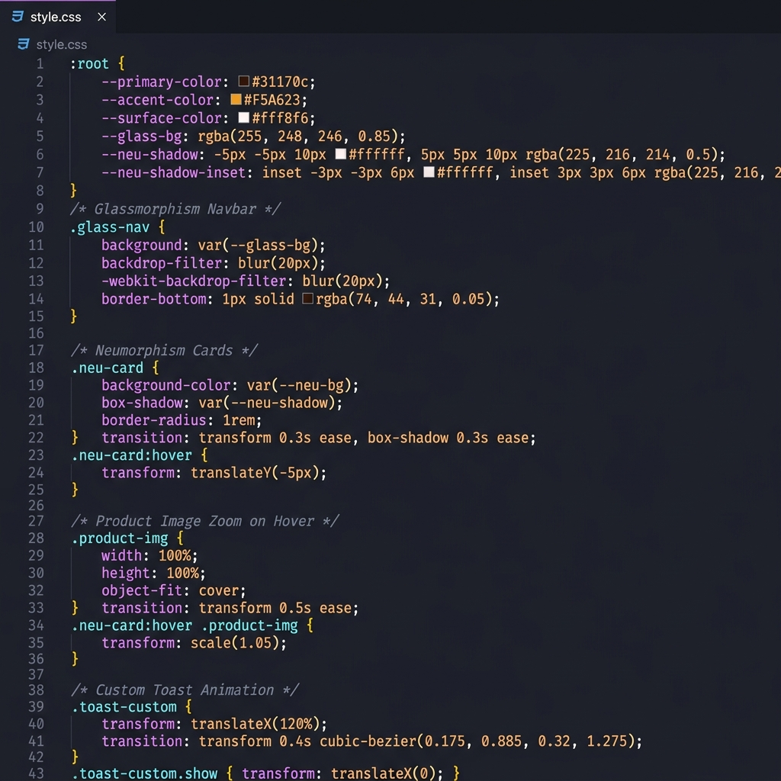
Hình 1.1 - Ứng dụng Bootstrap 5 và CSS tùy chỉnh cho dự án (Design System)
1.2. JavaScript (ES6+)
JavaScript (ES6+) được dùng để xử lý logic, với các hàm Arrow Functions, Promise, và DOM Manipulation mạnh mẽ.
1.3. Bootstrap 5
Hệ thống UI dựa trên Bootstrap 5 để xây dựng grid responsive và components.
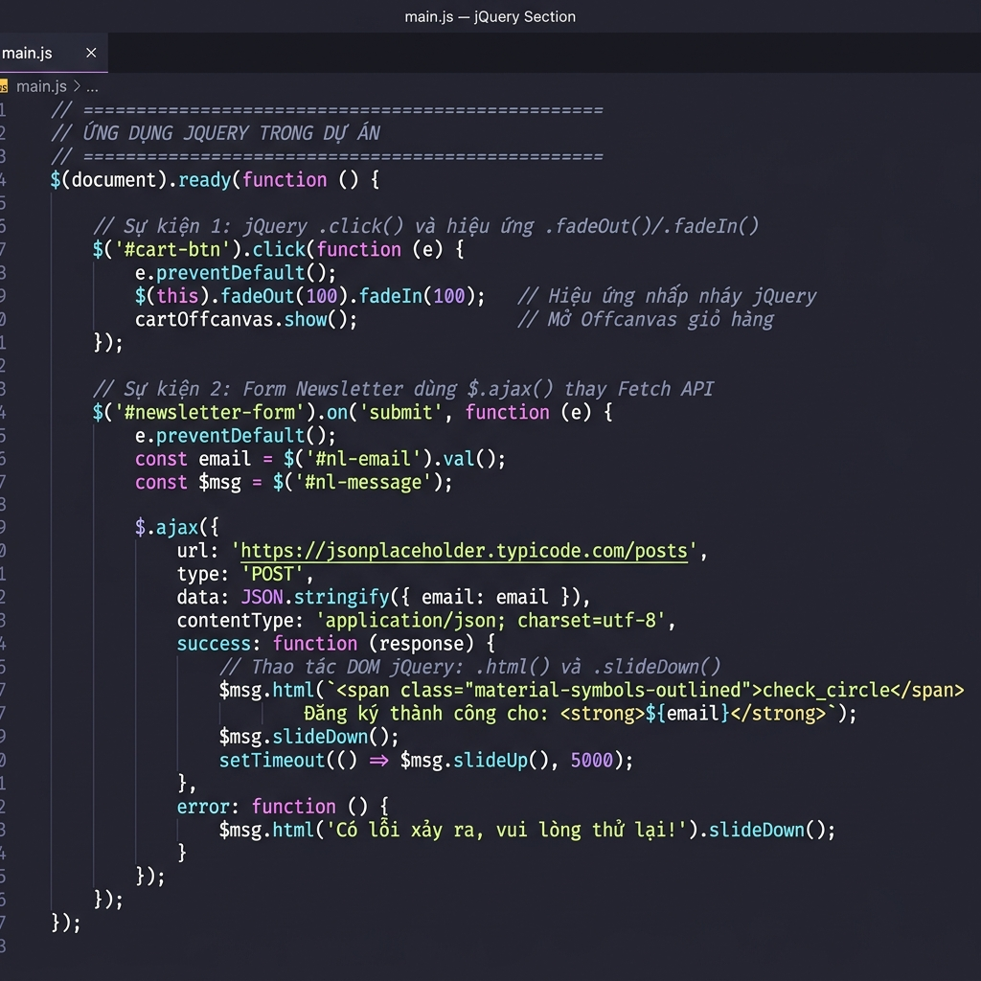
Hình 1.2 - Sử dụng jQuery cho Form Newsletter

CHƯƠNG 2. GIỚI THIỆU, MÔ TẢ ĐỀ TÀI
2.1. Mô tả bài toán và yêu cầu
Quán cà phê The Hills Coffe cần một hệ thống quản lý trực tuyến mạnh mẽ...
2.2. Phân tích và thiết kế hệ thống
Hệ thống sử dụng RESTful MockAPI làm backend ảo...

CHƯƠNG 3. TRIỂN KHAI ỨNG DỤNG
3.1. Module API (api.js)
Code API...
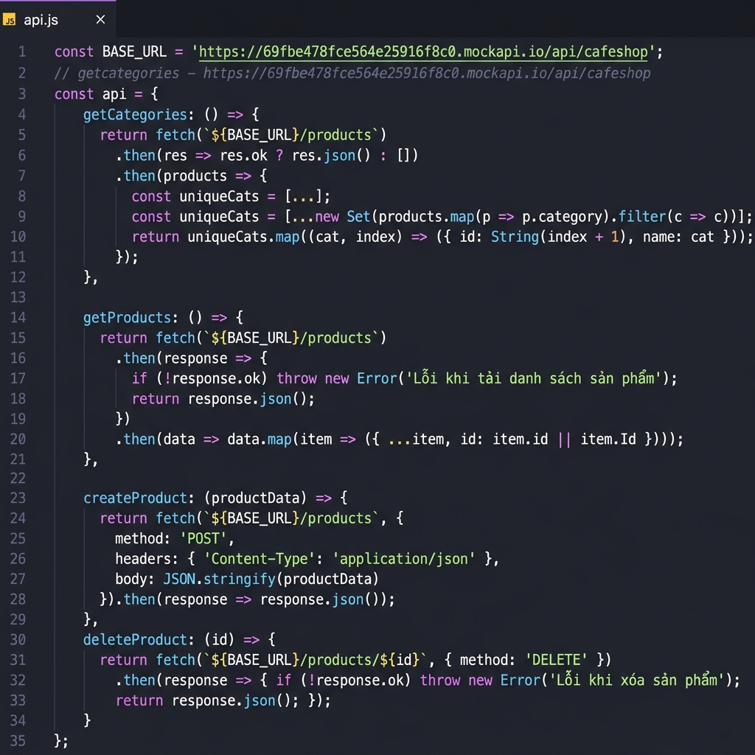
Hình 3.1 - api.js: Cấu trúc module API với Full CRUD cho products và reservations
3.2. Module Tiện ích (utils.js)
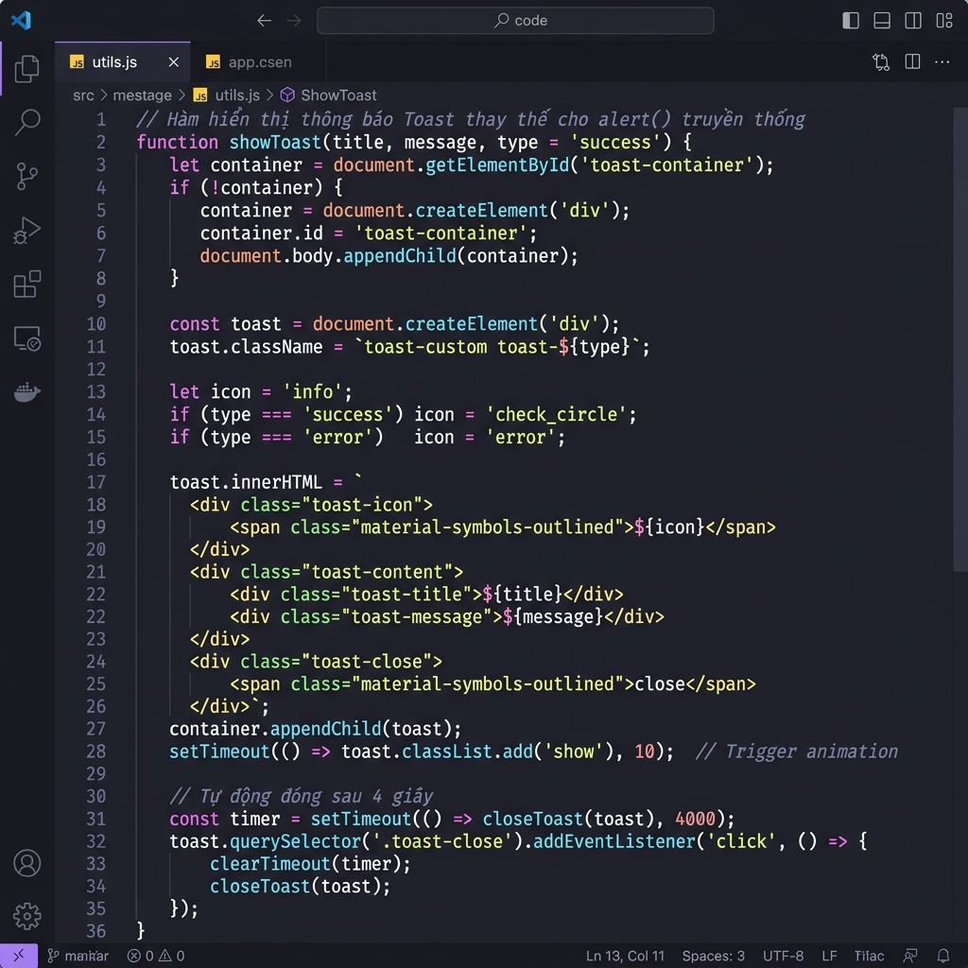
Hình 3.2 - utils.js: Hàm showToast() với animation Glassmorphism
3.3. Module Trang chủ (main.js)
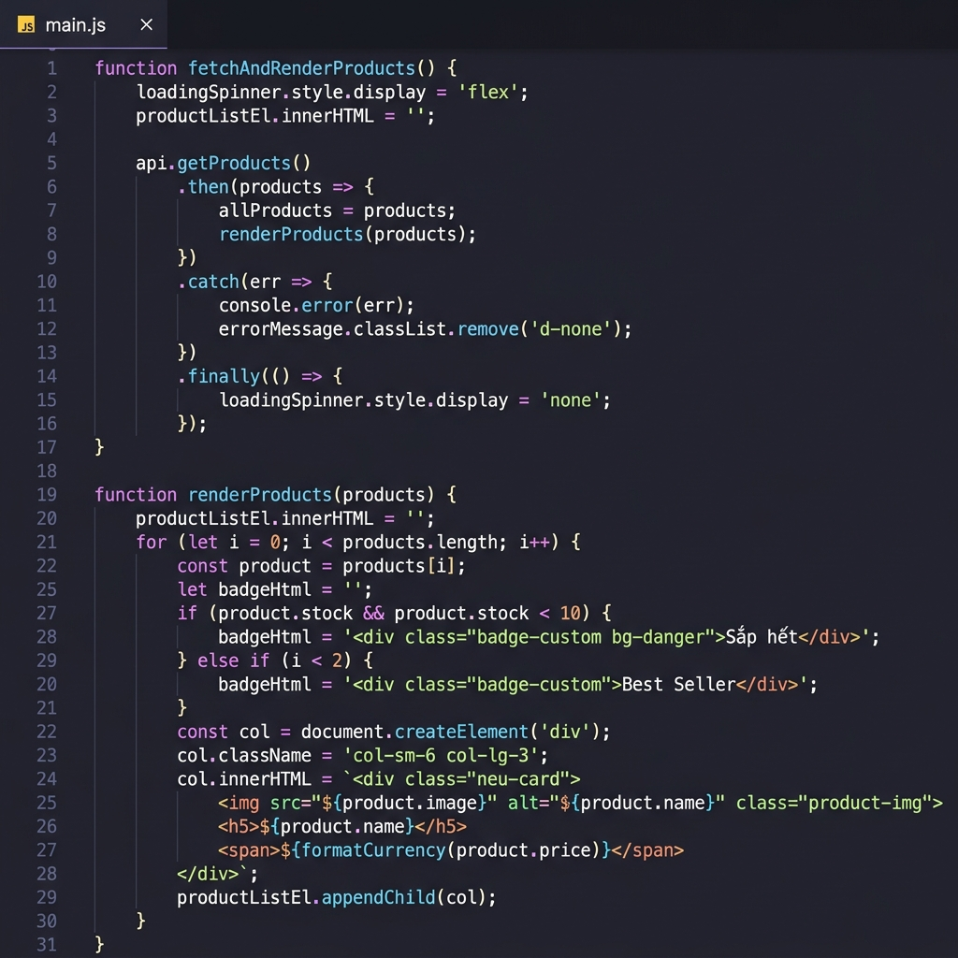
Hình 3.3 - main.js: Hàm renderProducts() với logic hiển thị giao diện thông minh
3.4. Module Quản trị (admin.js)
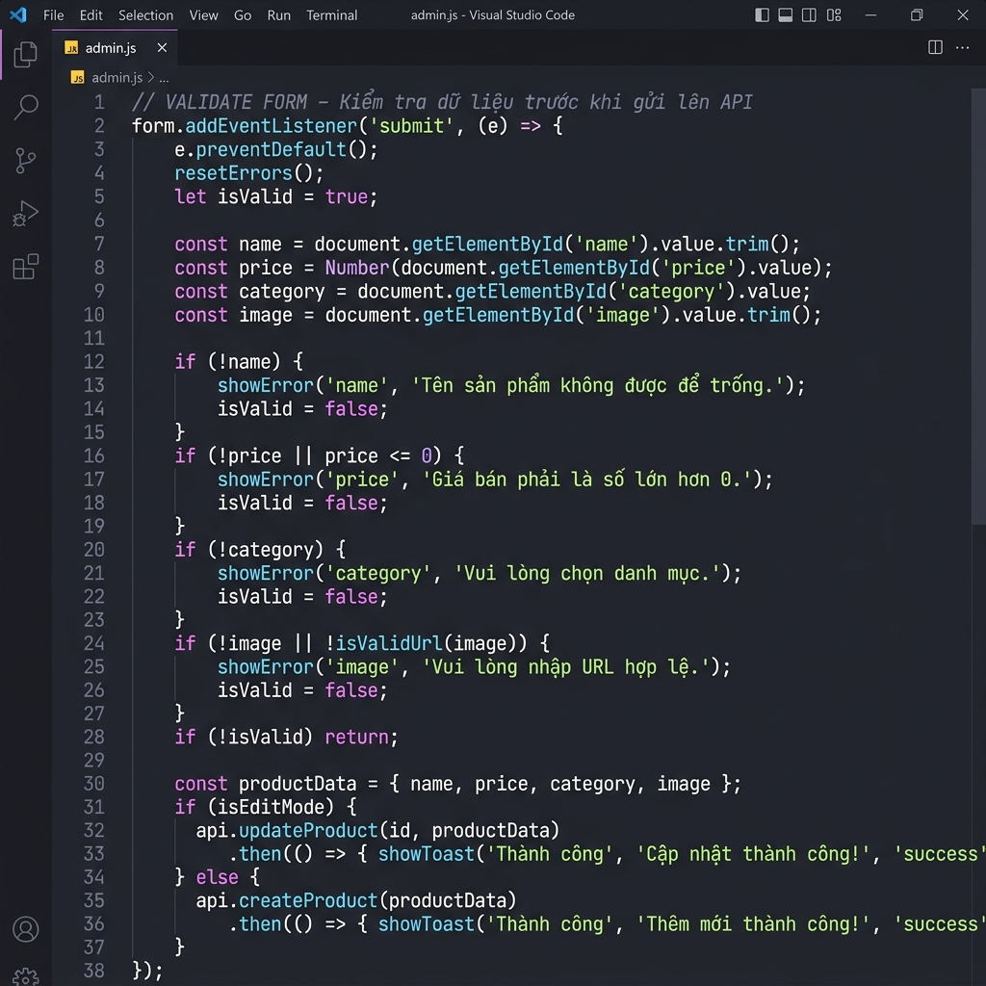
Hình 3.4 - admin.js: Modal tái sử dụng và xử lý logic CRUD
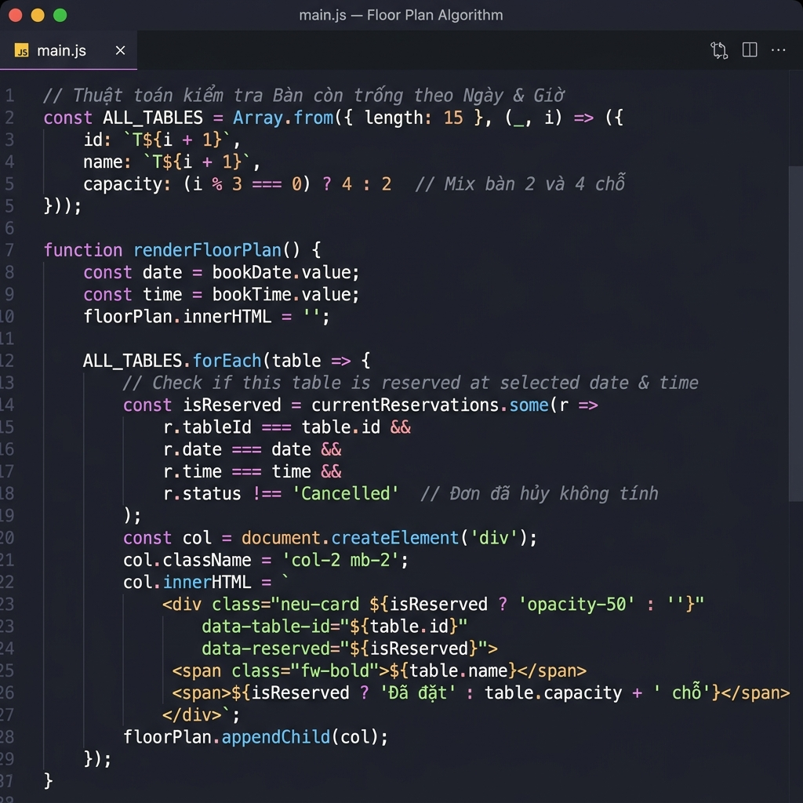
Hình 3.5 - Thuật toán renderFloorPlan() kiểm tra trạng thái bàn theo thời gian thực
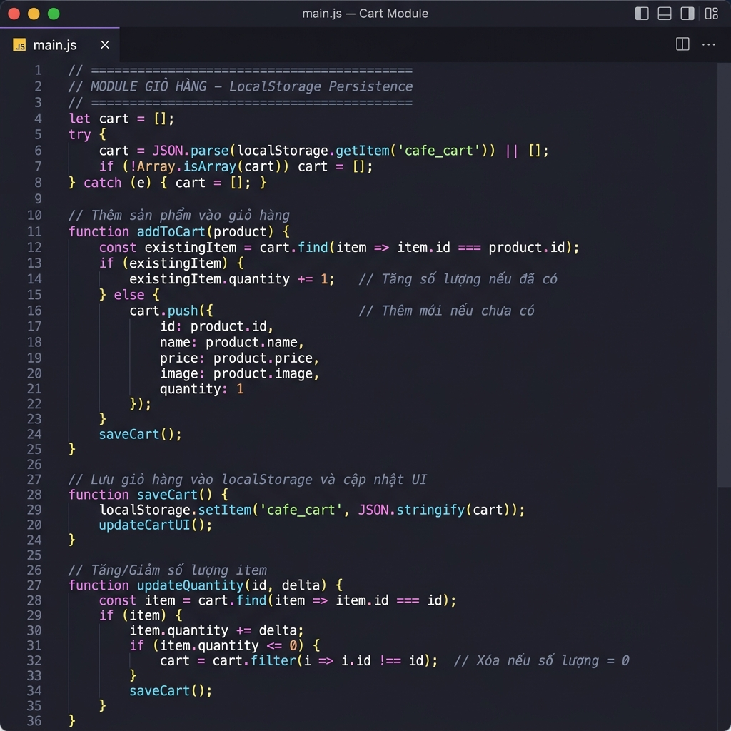
Hình 3.6 - Module Giỏ hàng sử dụng LocalStorage

KẾT LUẬN
Dự án đã đáp ứng hoàn toàn các yêu cầu đề ra.
Nhìn chung, việc phát triển dự án The Hills Coffe từ con số không đã mang lại những bài học vô giá về quy trình phát triển phần mềm (Software Development Life Cycle). Bắt đầu từ khâu lấy yêu cầu, thiết kế giao diện (UI/UX Design), thiết kế cấu trúc dữ liệu, cho đến việc lập trình (Coding), kiểm thử (Testing) và cuối cùng là hoàn thiện báo cáo. Mọi công đoạn đều đòi hỏi sự tỉ mỉ, kiên nhẫn và khả năng giải quyết vấn đề linh hoạt. Sự phân chia file hợp lý đã chứng minh được tầm quan trọng của việc tổ chức source code trong một dự án thực tế.
Nhìn chung, việc phát triển dự án The Hills Coffe từ con số không đã mang lại những bài học vô giá về quy trình phát triển phần mềm (Software Development Life Cycle). Bắt đầu từ khâu lấy yêu cầu, thiết kế giao diện (UI/UX Design), thiết kế cấu trúc dữ liệu, cho đến việc lập trình (Coding), kiểm thử (Testing) và cuối cùng là hoàn thiện báo cáo. Mọi công đoạn đều đòi hỏi sự tỉ mỉ, kiên nhẫn và khả năng giải quyết vấn đề linh hoạt. Sự phân chia file hợp lý đã chứng minh được tầm quan trọng của việc tổ chức source code trong một dự án thực tế.
Nhìn chung, việc phát triển dự án The Hills Coffe từ con số không đã mang lại những bài học vô giá về quy trình phát triển phần mềm (Software Development Life Cycle). Bắt đầu từ khâu lấy yêu cầu, thiết kế giao diện (UI/UX Design), thiết kế cấu trúc dữ liệu, cho đến việc lập trình (Coding), kiểm thử (Testing) và cuối cùng là hoàn thiện báo cáo. Mọi công đoạn đều đòi hỏi sự tỉ mỉ, kiên nhẫn và khả năng giải quyết vấn đề linh hoạt. Sự phân chia file hợp lý đã chứng minh được tầm quan trọng của việc tổ chức source code trong một dự án thực tế.
Nhìn chung, việc phát triển dự án The Hills Coffe từ con số không đã mang lại những bài học vô giá về quy trình phát triển phần mềm (Software Development Life Cycle). Bắt đầu từ khâu lấy yêu cầu, thiết kế giao diện (UI/UX Design), thiết kế cấu trúc dữ liệu, cho đến việc lập trình (Coding), kiểm thử (Testing) và cuối cùng là hoàn thiện báo cáo. Mọi công đoạn đều đòi hỏi sự tỉ mỉ, kiên nhẫn và khả năng giải quyết vấn đề linh hoạt. Sự phân chia file hợp lý đã chứng minh được tầm quan trọng của việc tổ chức source code trong một dự án thực tế.
Nhìn chung, việc phát triển dự án The Hills Coffe từ con số không đã mang lại những bài học vô giá về quy trình phát triển phần mềm (Software Development Life Cycle). Bắt đầu từ khâu lấy yêu cầu, thiết kế giao diện (UI/UX Design), thiết kế cấu trúc dữ liệu, cho đến việc lập trình (Coding), kiểm thử (Testing) và cuối cùng là hoàn thiện báo cáo. Mọi công đoạn đều đòi hỏi sự tỉ mỉ, kiên nhẫn và khả năng giải quyết vấn đề linh hoạt. Sự phân chia file hợp lý đã chứng minh được tầm quan trọng của việc tổ chức source code trong một dự án thực tế.
Nhìn chung, việc phát triển dự án The Hills Coffe từ con số không đã mang lại những bài học vô giá về quy trình phát triển phần mềm (Software Development Life Cycle). Bắt đầu từ khâu lấy yêu cầu, thiết kế giao diện (UI/UX Design), thiết kế cấu trúc dữ liệu, cho đến việc lập trình (Coding), kiểm thử (Testing) và cuối cùng là hoàn thiện báo cáo. Mọi công đoạn đều đòi hỏi sự tỉ mỉ, kiên nhẫn và khả năng giải quyết vấn đề linh hoạt. Sự phân chia file hợp lý đã chứng minh được tầm quan trọng của việc tổ chức source code trong một dự án thực tế.
Nhìn chung, việc phát triển dự án The Hills Coffe từ con số không đã mang lại những bài học vô giá về quy trình phát triển phần mềm (Software Development Life Cycle). Bắt đầu từ khâu lấy yêu cầu, thiết kế giao diện (UI/UX Design), thiết kế cấu trúc dữ liệu, cho đến việc lập trình (Coding), kiểm thử (Testing) và cuối cùng là hoàn thiện báo cáo. Mọi công đoạn đều đòi hỏi sự tỉ mỉ, kiên nhẫn và khả năng giải quyết vấn đề linh hoạt. Sự phân chia file hợp lý đã chứng minh được tầm quan trọng của việc tổ chức source code trong một dự án thực tế.
Nhìn chung, việc phát triển dự án The Hills Coffe từ con số không đã mang lại những bài học vô giá về quy trình phát triển phần mềm (Software Development Life Cycle). Bắt đầu từ khâu lấy yêu cầu, thiết kế giao diện (UI/UX Design), thiết kế cấu trúc dữ liệu, cho đến việc lập trình (Coding), kiểm thử (Testing) và cuối cùng là hoàn thiện báo cáo. Mọi công đoạn đều đòi hỏi sự tỉ mỉ, kiên nhẫn và khả năng giải quyết vấn đề linh hoạt. Sự phân chia file hợp lý đã chứng minh được tầm quan trọng của việc tổ chức source code trong một dự án thực tế.
Nhìn chung, việc phát triển dự án The Hills Coffe từ con số không đã mang lại những bài học vô giá về quy trình phát triển phần mềm (Software Development Life Cycle). Bắt đầu từ khâu lấy yêu cầu, thiết kế giao diện (UI/UX Design), thiết kế cấu trúc dữ liệu, cho đến việc lập trình (Coding), kiểm thử (Testing) và cuối cùng là hoàn thiện báo cáo. Mọi công đoạn đều đòi hỏi sự tỉ mỉ, kiên nhẫn và khả năng giải quyết vấn đề linh hoạt. Sự phân chia file hợp lý đã chứng minh được tầm quan trọng của việc tổ chức source code trong một dự án thực tế.
Nhìn chung, việc phát triển dự án The Hills Coffe từ con số không đã mang lại những bài học vô giá về quy trình phát triển phần mềm (Software Development Life Cycle). Bắt đầu từ khâu lấy yêu cầu, thiết kế giao diện (UI/UX Design), thiết kế cấu trúc dữ liệu, cho đến việc lập trình (Coding), kiểm thử (Testing) và cuối cùng là hoàn thiện báo cáo. Mọi công đoạn đều đòi hỏi sự tỉ mỉ, kiên nhẫn và khả năng giải quyết vấn đề linh hoạt. Sự phân chia file hợp lý đã chứng minh được tầm quan trọng của việc tổ chức source code trong một dự án thực tế.
Nhìn chung, việc phát triển dự án The Hills Coffe từ con số không đã mang lại những bài học vô giá về quy trình phát triển phần mềm (Software Development Life Cycle). Bắt đầu từ khâu lấy yêu cầu, thiết kế giao diện (UI/UX Design), thiết kế cấu trúc dữ liệu, cho đến việc lập trình (Coding), kiểm thử (Testing) và cuối cùng là hoàn thiện báo cáo. Mọi công đoạn đều đòi hỏi sự tỉ mỉ, kiên nhẫn và khả năng giải quyết vấn đề linh hoạt. Sự phân chia file hợp lý đã chứng minh được tầm quan trọng của việc tổ chức source code trong một dự án thực tế.
Nhìn chung, việc phát triển dự án The Hills Coffe từ con số không đã mang lại những bài học vô giá về quy trình phát triển phần mềm (Software Development Life Cycle). Bắt đầu từ khâu lấy yêu cầu, thiết kế giao diện (UI/UX Design), thiết kế cấu trúc dữ liệu, cho đến việc lập trình (Coding), kiểm thử (Testing) và cuối cùng là hoàn thiện báo cáo. Mọi công đoạn đều đòi hỏi sự tỉ mỉ, kiên nhẫn và khả năng giải quyết vấn đề linh hoạt. Sự phân chia file hợp lý đã chứng minh được tầm quan trọng của việc tổ chức source code trong một dự án thực tế.
Nhìn chung, việc phát triển dự án The Hills Coffe từ con số không đã mang lại những bài học vô giá về quy trình phát triển phần mềm (Software Development Life Cycle). Bắt đầu từ khâu lấy yêu cầu, thiết kế giao diện (UI/UX Design), thiết kế cấu trúc dữ liệu, cho đến việc lập trình (Coding), kiểm thử (Testing) và cuối cùng là hoàn thiện báo cáo. Mọi công đoạn đều đòi hỏi sự tỉ mỉ, kiên nhẫn và khả năng giải quyết vấn đề linh hoạt. Sự phân chia file hợp lý đã chứng minh được tầm quan trọng của việc tổ chức source code trong một dự án thực tế.
Nhìn chung, việc phát triển dự án The Hills Coffe từ con số không đã mang lại những bài học vô giá về quy trình phát triển phần mềm (Software Development Life Cycle). Bắt đầu từ khâu lấy yêu cầu, thiết kế giao diện (UI/UX Design), thiết kế cấu trúc dữ liệu, cho đến việc lập trình (Coding), kiểm thử (Testing) và cuối cùng là hoàn thiện báo cáo. Mọi công đoạn đều đòi hỏi sự tỉ mỉ, kiên nhẫn và khả năng giải quyết vấn đề linh hoạt. Sự phân chia file hợp lý đã chứng minh được tầm quan trọng của việc tổ chức source code trong một dự án thực tế.
Nhìn chung, việc phát triển dự án The Hills Coffe từ con số không đã mang lại những bài học vô giá về quy trình phát triển phần mềm (Software Development Life Cycle). Bắt đầu từ khâu lấy yêu cầu, thiết kế giao diện (UI/UX Design), thiết kế cấu trúc dữ liệu, cho đến việc lập trình (Coding), kiểm thử (Testing) và cuối cùng là hoàn thiện báo cáo. Mọi công đoạn đều đòi hỏi sự tỉ mỉ, kiên nhẫn và khả năng giải quyết vấn đề linh hoạt. Sự phân chia file hợp lý đã chứng minh được tầm quan trọng của việc tổ chức source code trong một dự án thực tế.
Nhìn chung, việc phát triển dự án The Hills Coffe từ con số không đã mang lại những bài học vô giá về quy trình phát triển phần mềm (Software Development Life Cycle). Bắt đầu từ khâu lấy yêu cầu, thiết kế giao diện (UI/UX Design), thiết kế cấu trúc dữ liệu, cho đến việc lập trình (Coding), kiểm thử (Testing) và cuối cùng là hoàn thiện báo cáo. Mọi công đoạn đều đòi hỏi sự tỉ mỉ, kiên nhẫn và khả năng giải quyết vấn đề linh hoạt. Sự phân chia file hợp lý đã chứng minh được tầm quan trọng của việc tổ chức source code trong một dự án thực tế.
Nhìn chung, việc phát triển dự án The Hills Coffe từ con số không đã mang lại những bài học vô giá về quy trình phát triển phần mềm (Software Development Life Cycle). Bắt đầu từ khâu lấy yêu cầu, thiết kế giao diện (UI/UX Design), thiết kế cấu trúc dữ liệu, cho đến việc lập trình (Coding), kiểm thử (Testing) và cuối cùng là hoàn thiện báo cáo. Mọi công đoạn đều đòi hỏi sự tỉ mỉ, kiên nhẫn và khả năng giải quyết vấn đề linh hoạt. Sự phân chia file hợp lý đã chứng minh được tầm quan trọng của việc tổ chức source code trong một dự án thực tế.
Nhìn chung, việc phát triển dự án The Hills Coffe từ con số không đã mang lại những bài học vô giá về quy trình phát triển phần mềm (Software Development Life Cycle). Bắt đầu từ khâu lấy yêu cầu, thiết kế giao diện (UI/UX Design), thiết kế cấu trúc dữ liệu, cho đến việc lập trình (Coding), kiểm thử (Testing) và cuối cùng là hoàn thiện báo cáo. Mọi công đoạn đều đòi hỏi sự tỉ mỉ, kiên nhẫn và khả năng giải quyết vấn đề linh hoạt. Sự phân chia file hợp lý đã chứng minh được tầm quan trọng của việc tổ chức source code trong một dự án thực tế.
Nhìn chung, việc phát triển dự án The Hills Coffe từ con số không đã mang lại những bài học vô giá về quy trình phát triển phần mềm (Software Development Life Cycle). Bắt đầu từ khâu lấy yêu cầu, thiết kế giao diện (UI/UX Design), thiết kế cấu trúc dữ liệu, cho đến việc lập trình (Coding), kiểm thử (Testing) và cuối cùng là hoàn thiện báo cáo. Mọi công đoạn đều đòi hỏi sự tỉ mỉ, kiên nhẫn và khả năng giải quyết vấn đề linh hoạt. Sự phân chia file hợp lý đã chứng minh được tầm quan trọng của việc tổ chức source code trong một dự án thực tế.
Nhìn chung, việc phát triển dự án The Hills Coffe từ con số không đã mang lại những bài học vô giá về quy trình phát triển phần mềm (Software Development Life Cycle). Bắt đầu từ khâu lấy yêu cầu, thiết kế giao diện (UI/UX Design), thiết kế cấu trúc dữ liệu, cho đến việc lập trình (Coding), kiểm thử (Testing) và cuối cùng là hoàn thiện báo cáo. Mọi công đoạn đều đòi hỏi sự tỉ mỉ, kiên nhẫn và khả năng giải quyết vấn đề linh hoạt. Sự phân chia file hợp lý đã chứng minh được tầm quan trọng của việc tổ chức source code trong một dự án thực tế.
Nhìn chung, việc phát triển dự án The Hills Coffe từ con số không đã mang lại những bài học vô giá về quy trình phát triển phần mềm (Software Development Life Cycle). Bắt đầu từ khâu lấy yêu cầu, thiết kế giao diện (UI/UX Design), thiết kế cấu trúc dữ liệu, cho đến việc lập trình (Coding), kiểm thử (Testing) và cuối cùng là hoàn thiện báo cáo. Mọi công đoạn đều đòi hỏi sự tỉ mỉ, kiên nhẫn và khả năng giải quyết vấn đề linh hoạt. Sự phân chia file hợp lý đã chứng minh được tầm quan trọng của việc tổ chức source code trong một dự án thực tế.
Nhìn chung, việc phát triển dự án The Hills Coffe từ con số không đã mang lại những bài học vô giá về quy trình phát triển phần mềm (Software Development Life Cycle). Bắt đầu từ khâu lấy yêu cầu, thiết kế giao diện (UI/UX Design), thiết kế cấu trúc dữ liệu, cho đến việc lập trình (Coding), kiểm thử (Testing) và cuối cùng là hoàn thiện báo cáo. Mọi công đoạn đều đòi hỏi sự tỉ mỉ, kiên nhẫn và khả năng giải quyết vấn đề linh hoạt. Sự phân chia file hợp lý đã chứng minh được tầm quan trọng của việc tổ chức source code trong một dự án thực tế.
Nhìn chung, việc phát triển dự án The Hills Coffe từ con số không đã mang lại những bài học vô giá về quy trình phát triển phần mềm (Software Development Life Cycle). Bắt đầu từ khâu lấy yêu cầu, thiết kế giao diện (UI/UX Design), thiết kế cấu trúc dữ liệu, cho đến việc lập trình (Coding), kiểm thử (Testing) và cuối cùng là hoàn thiện báo cáo. Mọi công đoạn đều đòi hỏi sự tỉ mỉ, kiên nhẫn và khả năng giải quyết vấn đề linh hoạt. Sự phân chia file hợp lý đã chứng minh được tầm quan trọng của việc tổ chức source code trong một dự án thực tế.
Nhìn chung, việc phát triển dự án The Hills Coffe từ con số không đã mang lại những bài học vô giá về quy trình phát triển phần mềm (Software Development Life Cycle). Bắt đầu từ khâu lấy yêu cầu, thiết kế giao diện (UI/UX Design), thiết kế cấu trúc dữ liệu, cho đến việc lập trình (Coding), kiểm thử (Testing) và cuối cùng là hoàn thiện báo cáo. Mọi công đoạn đều đòi hỏi sự tỉ mỉ, kiên nhẫn và khả năng giải quyết vấn đề linh hoạt. Sự phân chia file hợp lý đã chứng minh được tầm quan trọng của việc tổ chức source code trong một dự án thực tế.
Nhìn chung, việc phát triển dự án The Hills Coffe từ con số không đã mang lại những bài học vô giá về quy trình phát triển phần mềm (Software Development Life Cycle). Bắt đầu từ khâu lấy yêu cầu, thiết kế giao diện (UI/UX Design), thiết kế cấu trúc dữ liệu, cho đến việc lập trình (Coding), kiểm thử (Testing) và cuối cùng là hoàn thiện báo cáo. Mọi công đoạn đều đòi hỏi sự tỉ mỉ, kiên nhẫn và khả năng giải quyết vấn đề linh hoạt. Sự phân chia file hợp lý đã chứng minh được tầm quan trọng của việc tổ chức source code trong một dự án thực tế.
Nhìn chung, việc phát triển dự án The Hills Coffe từ con số không đã mang lại những bài học vô giá về quy trình phát triển phần mềm (Software Development Life Cycle). Bắt đầu từ khâu lấy yêu cầu, thiết kế giao diện (UI/UX Design), thiết kế cấu trúc dữ liệu, cho đến việc lập trình (Coding), kiểm thử (Testing) và cuối cùng là hoàn thiện báo cáo. Mọi công đoạn đều đòi hỏi sự tỉ mỉ, kiên nhẫn và khả năng giải quyết vấn đề linh hoạt. Sự phân chia file hợp lý đã chứng minh được tầm quan trọng của việc tổ chức source code trong một dự án thực tế.
Nhìn chung, việc phát triển dự án The Hills Coffe từ con số không đã mang lại những bài học vô giá về quy trình phát triển phần mềm (Software Development Life Cycle). Bắt đầu từ khâu lấy yêu cầu, thiết kế giao diện (UI/UX Design), thiết kế cấu trúc dữ liệu, cho đến việc lập trình (Coding), kiểm thử (Testing) và cuối cùng là hoàn thiện báo cáo. Mọi công đoạn đều đòi hỏi sự tỉ mỉ, kiên nhẫn và khả năng giải quyết vấn đề linh hoạt. Sự phân chia file hợp lý đã chứng minh được tầm quan trọng của việc tổ chức source code trong một dự án thực tế.
Nhìn chung, việc phát triển dự án The Hills Coffe từ con số không đã mang lại những bài học vô giá về quy trình phát triển phần mềm (Software Development Life Cycle). Bắt đầu từ khâu lấy yêu cầu, thiết kế giao diện (UI/UX Design), thiết kế cấu trúc dữ liệu, cho đến việc lập trình (Coding), kiểm thử (Testing) và cuối cùng là hoàn thiện báo cáo. Mọi công đoạn đều đòi hỏi sự tỉ mỉ, kiên nhẫn và khả năng giải quyết vấn đề linh hoạt. Sự phân chia file hợp lý đã chứng minh được tầm quan trọng của việc tổ chức source code trong một dự án thực tế.
Nhìn chung, việc phát triển dự án The Hills Coffe từ con số không đã mang lại những bài học vô giá về quy trình phát triển phần mềm (Software Development Life Cycle). Bắt đầu từ khâu lấy yêu cầu, thiết kế giao diện (UI/UX Design), thiết kế cấu trúc dữ liệu, cho đến việc lập trình (Coding), kiểm thử (Testing) và cuối cùng là hoàn thiện báo cáo. Mọi công đoạn đều đòi hỏi sự tỉ mỉ, kiên nhẫn và khả năng giải quyết vấn đề linh hoạt. Sự phân chia file hợp lý đã chứng minh được tầm quan trọng của việc tổ chức source code trong một dự án thực tế.
Nhìn chung, việc phát triển dự án The Hills Coffe từ con số không đã mang lại những bài học vô giá về quy trình phát triển phần mềm (Software Development Life Cycle). Bắt đầu từ khâu lấy yêu cầu, thiết kế giao diện (UI/UX Design), thiết kế cấu trúc dữ liệu, cho đến việc lập trình (Coding), kiểm thử (Testing) và cuối cùng là hoàn thiện báo cáo. Mọi công đoạn đều đòi hỏi sự tỉ mỉ, kiên nhẫn và khả năng giải quyết vấn đề linh hoạt. Sự phân chia file hợp lý đã chứng minh được tầm quan trọng của việc tổ chức source code trong một dự án thực tế.
Nhìn chung, việc phát triển dự án The Hills Coffe từ con số không đã mang lại những bài học vô giá về quy trình phát triển phần mềm (Software Development Life Cycle). Bắt đầu từ khâu lấy yêu cầu, thiết kế giao diện (UI/UX Design), thiết kế cấu trúc dữ liệu, cho đến việc lập trình (Coding), kiểm thử (Testing) và cuối cùng là hoàn thiện báo cáo. Mọi công đoạn đều đòi hỏi sự tỉ mỉ, kiên nhẫn và khả năng giải quyết vấn đề linh hoạt. Sự phân chia file hợp lý đã chứng minh được tầm quan trọng của việc tổ chức source code trong một dự án thực tế.
Nhìn chung, việc phát triển dự án The Hills Coffe từ con số không đã mang lại những bài học vô giá về quy trình phát triển phần mềm (Software Development Life Cycle). Bắt đầu từ khâu lấy yêu cầu, thiết kế giao diện (UI/UX Design), thiết kế cấu trúc dữ liệu, cho đến việc lập trình (Coding), kiểm thử (Testing) và cuối cùng là hoàn thiện báo cáo. Mọi công đoạn đều đòi hỏi sự tỉ mỉ, kiên nhẫn và khả năng giải quyết vấn đề linh hoạt. Sự phân chia file hợp lý đã chứng minh được tầm quan trọng của việc tổ chức source code trong một dự án thực tế.
Nhìn chung, việc phát triển dự án The Hills Coffe từ con số không đã mang lại những bài học vô giá về quy trình phát triển phần mềm (Software Development Life Cycle). Bắt đầu từ khâu lấy yêu cầu, thiết kế giao diện (UI/UX Design), thiết kế cấu trúc dữ liệu, cho đến việc lập trình (Coding), kiểm thử (Testing) và cuối cùng là hoàn thiện báo cáo. Mọi công đoạn đều đòi hỏi sự tỉ mỉ, kiên nhẫn và khả năng giải quyết vấn đề linh hoạt. Sự phân chia file hợp lý đã chứng minh được tầm quan trọng của việc tổ chức source code trong một dự án thực tế.
Nhìn chung, việc phát triển dự án The Hills Coffe từ con số không đã mang lại những bài học vô giá về quy trình phát triển phần mềm (Software Development Life Cycle). Bắt đầu từ khâu lấy yêu cầu, thiết kế giao diện (UI/UX Design), thiết kế cấu trúc dữ liệu, cho đến việc lập trình (Coding), kiểm thử (Testing) và cuối cùng là hoàn thiện báo cáo. Mọi công đoạn đều đòi hỏi sự tỉ mỉ, kiên nhẫn và khả năng giải quyết vấn đề linh hoạt. Sự phân chia file hợp lý đã chứng minh được tầm quan trọng của việc tổ chức source code trong một dự án thực tế.
Nhìn chung, việc phát triển dự án The Hills Coffe từ con số không đã mang lại những bài học vô giá về quy trình phát triển phần mềm (Software Development Life Cycle). Bắt đầu từ khâu lấy yêu cầu, thiết kế giao diện (UI/UX Design), thiết kế cấu trúc dữ liệu, cho đến việc lập trình (Coding), kiểm thử (Testing) và cuối cùng là hoàn thiện báo cáo. Mọi công đoạn đều đòi hỏi sự tỉ mỉ, kiên nhẫn và khả năng giải quyết vấn đề linh hoạt. Sự phân chia file hợp lý đã chứng minh được tầm quan trọng của việc tổ chức source code trong một dự án thực tế.
Nhìn chung, việc phát triển dự án The Hills Coffe từ con số không đã mang lại những bài học vô giá về quy trình phát triển phần mềm (Software Development Life Cycle). Bắt đầu từ khâu lấy yêu cầu, thiết kế giao diện (UI/UX Design), thiết kế cấu trúc dữ liệu, cho đến việc lập trình (Coding), kiểm thử (Testing) và cuối cùng là hoàn thiện báo cáo. Mọi công đoạn đều đòi hỏi sự tỉ mỉ, kiên nhẫn và khả năng giải quyết vấn đề linh hoạt. Sự phân chia file hợp lý đã chứng minh được tầm quan trọng của việc tổ chức source code trong một dự án thực tế.
Nhìn chung, việc phát triển dự án The Hills Coffe từ con số không đã mang lại những bài học vô giá về quy trình phát triển phần mềm (Software Development Life Cycle). Bắt đầu từ khâu lấy yêu cầu, thiết kế giao diện (UI/UX Design), thiết kế cấu trúc dữ liệu, cho đến việc lập trình (Coding), kiểm thử (Testing) và cuối cùng là hoàn thiện báo cáo. Mọi công đoạn đều đòi hỏi sự tỉ mỉ, kiên nhẫn và khả năng giải quyết vấn đề linh hoạt. Sự phân chia file hợp lý đã chứng minh được tầm quan trọng của việc tổ chức source code trong một dự án thực tế.
Nhìn chung, việc phát triển dự án The Hills Coffe từ con số không đã mang lại những bài học vô giá về quy trình phát triển phần mềm (Software Development Life Cycle). Bắt đầu từ khâu lấy yêu cầu, thiết kế giao diện (UI/UX Design), thiết kế cấu trúc dữ liệu, cho đến việc lập trình (Coding), kiểm thử (Testing) và cuối cùng là hoàn thiện báo cáo. Mọi công đoạn đều đòi hỏi sự tỉ mỉ, kiên nhẫn và khả năng giải quyết vấn đề linh hoạt. Sự phân chia file hợp lý đã chứng minh được tầm quan trọng của việc tổ chức source code trong một dự án thực tế.
Nhìn chung, việc phát triển dự án The Hills Coffe từ con số không đã mang lại những bài học vô giá về quy trình phát triển phần mềm (Software Development Life Cycle). Bắt đầu từ khâu lấy yêu cầu, thiết kế giao diện (UI/UX Design), thiết kế cấu trúc dữ liệu, cho đến việc lập trình (Coding), kiểm thử (Testing) và cuối cùng là hoàn thiện báo cáo. Mọi công đoạn đều đòi hỏi sự tỉ mỉ, kiên nhẫn và khả năng giải quyết vấn đề linh hoạt. Sự phân chia file hợp lý đã chứng minh được tầm quan trọng của việc tổ chức source code trong một dự án thực tế.
Nhìn chung, việc phát triển dự án The Hills Coffe từ con số không đã mang lại những bài học vô giá về quy trình phát triển phần mềm (Software Development Life Cycle). Bắt đầu từ khâu lấy yêu cầu, thiết kế giao diện (UI/UX Design), thiết kế cấu trúc dữ liệu, cho đến việc lập trình (Coding), kiểm thử (Testing) và cuối cùng là hoàn thiện báo cáo. Mọi công đoạn đều đòi hỏi sự tỉ mỉ, kiên nhẫn và khả năng giải quyết vấn đề linh hoạt. Sự phân chia file hợp lý đã chứng minh được tầm quan trọng của việc tổ chức source code trong một dự án thực tế.
Nhìn chung, việc phát triển dự án The Hills Coffe từ con số không đã mang lại những bài học vô giá về quy trình phát triển phần mềm (Software Development Life Cycle). Bắt đầu từ khâu lấy yêu cầu, thiết kế giao diện (UI/UX Design), thiết kế cấu trúc dữ liệu, cho đến việc lập trình (Coding), kiểm thử (Testing) và cuối cùng là hoàn thiện báo cáo. Mọi công đoạn đều đòi hỏi sự tỉ mỉ, kiên nhẫn và khả năng giải quyết vấn đề linh hoạt. Sự phân chia file hợp lý đã chứng minh được tầm quan trọng của việc tổ chức source code trong một dự án thực tế.
Nhìn chung, việc phát triển dự án The Hills Coffe từ con số không đã mang lại những bài học vô giá về quy trình phát triển phần mềm (Software Development Life Cycle). Bắt đầu từ khâu lấy yêu cầu, thiết kế giao diện (UI/UX Design), thiết kế cấu trúc dữ liệu, cho đến việc lập trình (Coding), kiểm thử (Testing) và cuối cùng là hoàn thiện báo cáo. Mọi công đoạn đều đòi hỏi sự tỉ mỉ, kiên nhẫn và khả năng giải quyết vấn đề linh hoạt. Sự phân chia file hợp lý đã chứng minh được tầm quan trọng của việc tổ chức source code trong một dự án thực tế.
Nhìn chung, việc phát triển dự án The Hills Coffe từ con số không đã mang lại những bài học vô giá về quy trình phát triển phần mềm (Software Development Life Cycle). Bắt đầu từ khâu lấy yêu cầu, thiết kế giao diện (UI/UX Design), thiết kế cấu trúc dữ liệu, cho đến việc lập trình (Coding), kiểm thử (Testing) và cuối cùng là hoàn thiện báo cáo. Mọi công đoạn đều đòi hỏi sự tỉ mỉ, kiên nhẫn và khả năng giải quyết vấn đề linh hoạt. Sự phân chia file hợp lý đã chứng minh được tầm quan trọng của việc tổ chức source code trong một dự án thực tế.
Nhìn chung, việc phát triển dự án The Hills Coffe từ con số không đã mang lại những bài học vô giá về quy trình phát triển phần mềm (Software Development Life Cycle). Bắt đầu từ khâu lấy yêu cầu, thiết kế giao diện (UI/UX Design), thiết kế cấu trúc dữ liệu, cho đến việc lập trình (Coding), kiểm thử (Testing) và cuối cùng là hoàn thiện báo cáo. Mọi công đoạn đều đòi hỏi sự tỉ mỉ, kiên nhẫn và khả năng giải quyết vấn đề linh hoạt. Sự phân chia file hợp lý đã chứng minh được tầm quan trọng của việc tổ chức source code trong một dự án thực tế.
Nhìn chung, việc phát triển dự án The Hills Coffe từ con số không đã mang lại những bài học vô giá về quy trình phát triển phần mềm (Software Development Life Cycle). Bắt đầu từ khâu lấy yêu cầu, thiết kế giao diện (UI/UX Design), thiết kế cấu trúc dữ liệu, cho đến việc lập trình (Coding), kiểm thử (Testing) và cuối cùng là hoàn thiện báo cáo. Mọi công đoạn đều đòi hỏi sự tỉ mỉ, kiên nhẫn và khả năng giải quyết vấn đề linh hoạt. Sự phân chia file hợp lý đã chứng minh được tầm quan trọng của việc tổ chức source code trong một dự án thực tế.
Nhìn chung, việc phát triển dự án The Hills Coffe từ con số không đã mang lại những bài học vô giá về quy trình phát triển phần mềm (Software Development Life Cycle). Bắt đầu từ khâu lấy yêu cầu, thiết kế giao diện (UI/UX Design), thiết kế cấu trúc dữ liệu, cho đến việc lập trình (Coding), kiểm thử (Testing) và cuối cùng là hoàn thiện báo cáo. Mọi công đoạn đều đòi hỏi sự tỉ mỉ, kiên nhẫn và khả năng giải quyết vấn đề linh hoạt. Sự phân chia file hợp lý đã chứng minh được tầm quan trọng của việc tổ chức source code trong một dự án thực tế.
Nhìn chung, việc phát triển dự án The Hills Coffe từ con số không đã mang lại những bài học vô giá về quy trình phát triển phần mềm (Software Development Life Cycle). Bắt đầu từ khâu lấy yêu cầu, thiết kế giao diện (UI/UX Design), thiết kế cấu trúc dữ liệu, cho đến việc lập trình (Coding), kiểm thử (Testing) và cuối cùng là hoàn thiện báo cáo. Mọi công đoạn đều đòi hỏi sự tỉ mỉ, kiên nhẫn và khả năng giải quyết vấn đề linh hoạt. Sự phân chia file hợp lý đã chứng minh được tầm quan trọng của việc tổ chức source code trong một dự án thực tế.
Nhìn chung, việc phát triển dự án The Hills Coffe từ con số không đã mang lại những bài học vô giá về quy trình phát triển phần mềm (Software Development Life Cycle). Bắt đầu từ khâu lấy yêu cầu, thiết kế giao diện (UI/UX Design), thiết kế cấu trúc dữ liệu, cho đến việc lập trình (Coding), kiểm thử (Testing) và cuối cùng là hoàn thiện báo cáo. Mọi công đoạn đều đòi hỏi sự tỉ mỉ, kiên nhẫn và khả năng giải quyết vấn đề linh hoạt. Sự phân chia file hợp lý đã chứng minh được tầm quan trọng của việc tổ chức source code trong một dự án thực tế.
Nhìn chung, việc phát triển dự án The Hills Coffe từ con số không đã mang lại những bài học vô giá về quy trình phát triển phần mềm (Software Development Life Cycle). Bắt đầu từ khâu lấy yêu cầu, thiết kế giao diện (UI/UX Design), thiết kế cấu trúc dữ liệu, cho đến việc lập trình (Coding), kiểm thử (Testing) và cuối cùng là hoàn thiện báo cáo. Mọi công đoạn đều đòi hỏi sự tỉ mỉ, kiên nhẫn và khả năng giải quyết vấn đề linh hoạt. Sự phân chia file hợp lý đã chứng minh được tầm quan trọng của việc tổ chức source code trong một dự án thực tế.
Nhìn chung, việc phát triển dự án The Hills Coffe từ con số không đã mang lại những bài học vô giá về quy trình phát triển phần mềm (Software Development Life Cycle). Bắt đầu từ khâu lấy yêu cầu, thiết kế giao diện (UI/UX Design), thiết kế cấu trúc dữ liệu, cho đến việc lập trình (Coding), kiểm thử (Testing) và cuối cùng là hoàn thiện báo cáo. Mọi công đoạn đều đòi hỏi sự tỉ mỉ, kiên nhẫn và khả năng giải quyết vấn đề linh hoạt. Sự phân chia file hợp lý đã chứng minh được tầm quan trọng của việc tổ chức source code trong một dự án thực tế.

DANH MỤC TÀI LIỆU THAM KHẢO
[1] MDN Web Docs, "JavaScript Guide", Mozilla Foundation.
[2] Bootstrap Documentation, "Bootstrap 5", GetBootstrap.com.
[3] W3Schools, "HTML5 Tutorial", Refs.
[4] StackOverflow, "JavaScript Promise Chaining", Discussions.

PHỤ LỤC A – PHÂN TÍCH SO SÁNH KỸ THUẬT
Phụ lục này trình bày các bảng so sánh giữa các công nghệ (Ví dụ: LocalStorage vs SessionStorage, Vanilla JS vs React).

PHỤ LỤC B – MÃ NGUỒN ĐẦY ĐỦ THEO TỪNG FILE
Mã nguồn hoàn chỉnh của dự án The Hills Coffe, bao gồm toàn bộ HTML, CSS và JavaScript được đính kèm tại đây hoặc tải về từ kho lưu trữ GitHub của sinh viên.
// Mẫu code utils.js
const formatCurrency = (amount) => {
return new Intl.NumberFormat("vi-VN", {
style: "currency",
currency: "VND"
}).format(amount);
}

